РДWП, ИСиТ-4

Лабораторная работа 01

**DISKSTATION**

/Для_студентов_ФИТ_БГТУ/ПРЕПОДАВАТЕЛИ/Смелов

/IV КУРС/ИСиТ-4-Разработка динамических web-приложений

/Лабораторные работы

**Задание 1**

1. Скачайте с DISKSTATION папку **ReactFramework.**
2. Скачайте с DISKSTATION файл **01_Index.html.**
3. В файле **01_Index.html** исправьте значение атрибута **src** втрех тегах script.
4. Убедитесь, что при выполнении **01_Index.html** в браузере, отображается примерно то, что изображено на следующем рисунке.

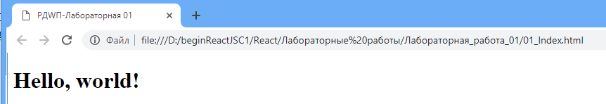

1. Сохраните, созданный html-файл под именем **01-01_Index.html**

**Задание 2**

1. Измените **01_Index.html** таким образом, чтобы браузером отображалась *ваша фамилия и инициалы*.
2. Добавьте в ваш проект файл с именем **01_css.css,** содержащий css-разметку и добавьте тег **link** для подключения этого файла.
3. С помощью класса с именем **title1** окрасьте выводимый текст в красный цвет.
4. Сохраните, созданный html-файл под именем **01-02_Index.html**

**Задание 3**

1. Ознакомьтесь с отображением в браузере файла **01-03_Index.html**, представленного на следующем рисунке.

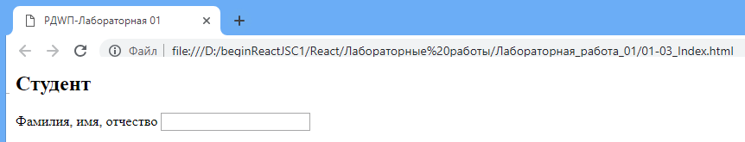

1. При вводе в поле ввода текста, представленного на следующем рисунке

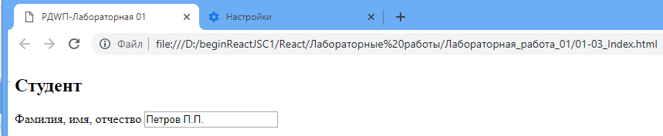

В DevTools/Console отображается протокол, представленный на следующем рисунке.

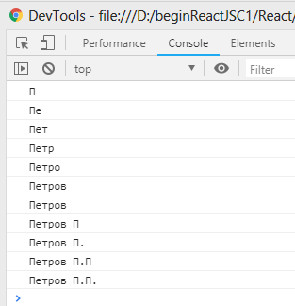

1. Ознакомьтесь со следующим фрагментом файла **01-03_Index.html**

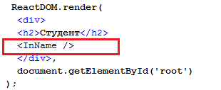

1. Разработайте компонент **InName**.
2. Сохраните, созданный html-файл под именем **01-03_Index.html**

**Задание 4**

1. Ознакомьтесь с отображением в браузере файла **01-04_Index.html**, представленного на следующем рисунке.

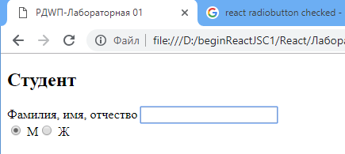

При смене значений M или Ж в DevTools/Console отображается протокол, представленный на следующем рисунке.

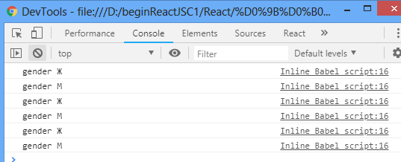

1. Ознакомьтесь со следующим фрагментом файла **01-04_Index.html**

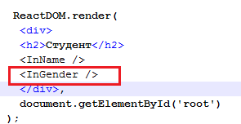

1. Разработайте компонент **InGender**.
2. Сохраните, созданный html-файл под именем **01-04_Index.html**

**Задание 5**

1. Ознакомьтесь с отображением в браузере файла **1-05_Index.html**

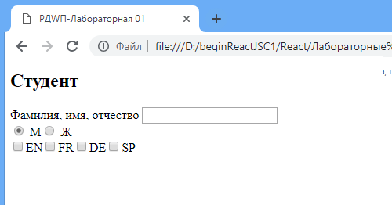

При выборе значений/отмене значений EN, FR, DE, SP в DevTools/Console отображается протокол, представленный на следующем рисунке (массив с текущими выбранными значениями).

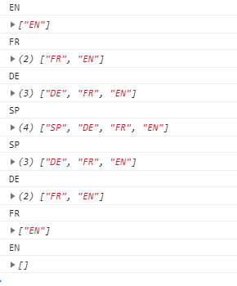

1. Ознакомьтесь со следующим фрагментом файла **01-05_Index.html**

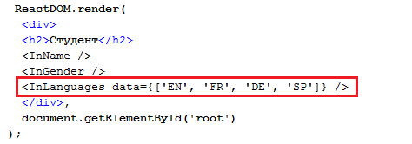

1. Разработайте компонент **InLanguages**.
2. Сохраните, созданный html-файл под именем **01-05_Index.html**

**Задание 6**

1. Ознакомьтесь с отображением в браузере файла **01-06_Index.html**, представленного на следующем рисунке.

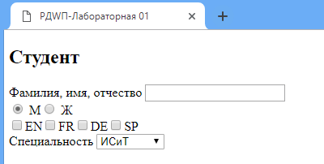

При выборе значений/отмене значений в поле *специальность*

в DevTools/Console отображается протокол, представленный на следующем рисунке (массив с текущими выбранными значениями).

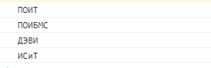

1. Ознакомьтесь со следующим фрагментом файла **01-06_Index.html**

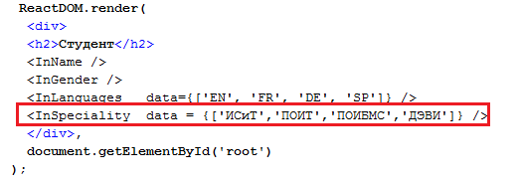

1. Разработайте компонент **InLanguages**.
2. Сохраните, созданный html-файл под именем **01-06_Index.html**

**Задание 7**

1. Ознакомьтесь со следующим фрагментом файла **01-07_Index.html.**

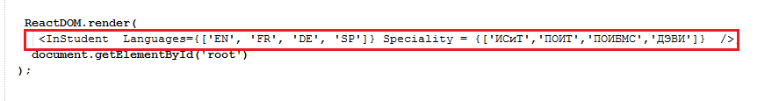

1. Компонент **InStudent** обеспечивает все функции приложения, полученного в результате выполнения предыдущего задания.
2. Разработайте компонент **InStudent**.
3. Сохраните, созданный html-файл под именем **01-07_Index.html**